Влияние кислот на спектрально-люминесцентные свойства кумарина-7
Николаева М.В.
аспирант
Российский государственный педагогический университет имени А.И. Герцена, факультет химии, Санкт-Петербург, Россия
E-mail: nikolaeva.mr@gmail.com
Фотохимические и фотофизические свойства кумариновых лазерных красителей, к которым относится и кумарин-7, обуславливают их применение как циклометаллирующих лигандов в комплексах Pt(II), Pd(II) и Ir(III), а также в качестве флуоресцентных зондов в биологии [1, 2]. Данные лиганды относятся к полигетероциклическим молекулам. Неоднократно было показано, что неподеленная пара электронов на атомах азота в составе кумариновых красителей является потенциальным центром протонирования. Ранее нами исследовались С-6 и С-30. Поэтому цель данной работы – изучение влияния хлорной кислоты на спектрально-люминесцентные свойства С-7.
При проведении исследовании была использована ранее разработанная методика титрования водо-нерастворимых красителей в органических растворителях хлорной кислотой. Концентрация исходного водного раствора HClO₄ составляла 7.5 М. Все последующие растворы кислоты готовились в соответствующем органическом растворителе (ацетонитриле или этаноле), их концентрация была в диапазоне от 0.32 до 8 × 10^{–6} М. В исследуемом растворе изменялось соотношение между растворителем и кислотой при сохранении постоянной концентрации кумарина-7 в растворе (3 × 10^{–6} М). Все исследования проводились при комнатной температуре.
С-7 в ацетонитриле обладает яркой люминесценцией с λ_{max} = 490 нм. Добавление хлорной кислоты приводит к падению интенсивности люминесценции и смещению максимума в красную область (λ_{max} = 514 нм) (рис. 1 а и б). Однако при достижении концентрации кислоты 8 × 10^{–4} М интенсивность люминесценции с ростом концентрации HClO₄ в районе 442 нм начинает увеличиваться (рис. 1 в).
В этаноле С-7 также имеет λ_{max} = 490 нм. Добавление HClO₄ приводит к падению интенсивности люминесценции и более широкому максимуму (рис. 1 г).
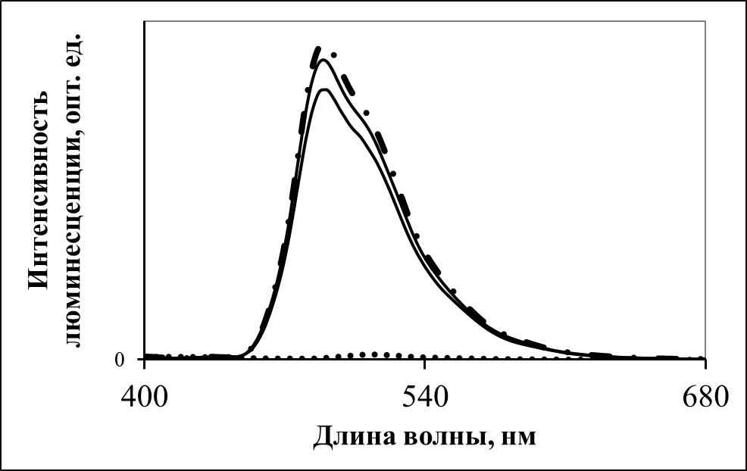 | 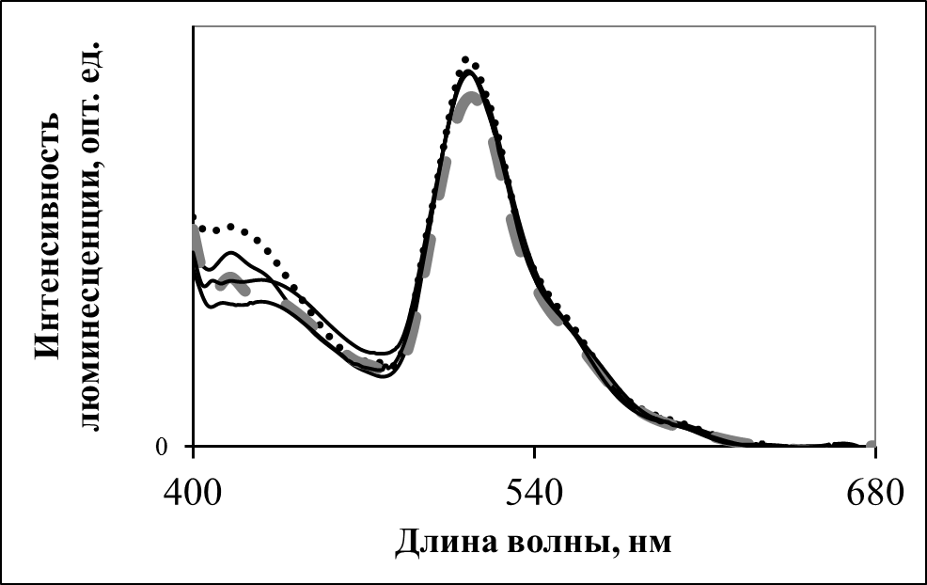 | 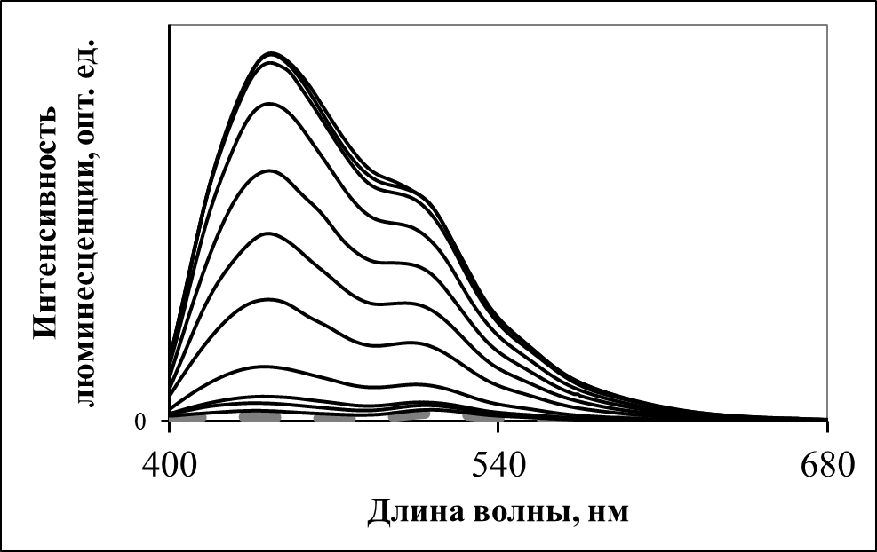 | 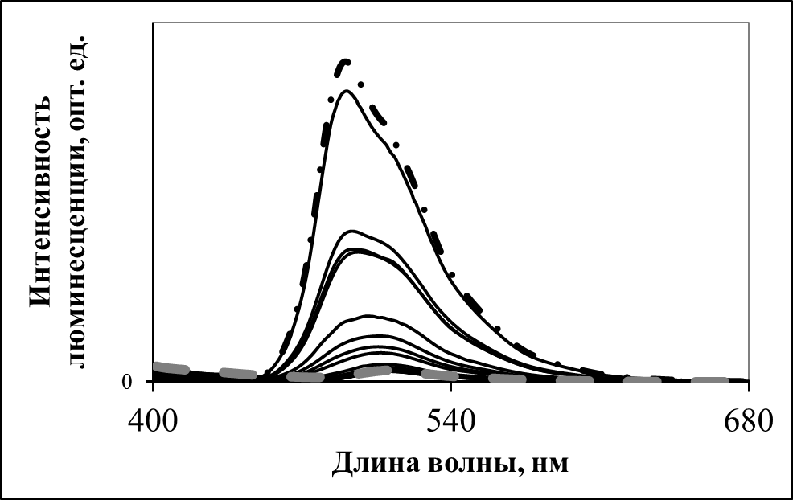
а | б | в | г
Рисунок 1. а–в: спектры люминесценции С-7 в ацетонитриле при возрастании (в направлении соответствующих стрелок) концентрации HClO₄; штрих-пунктирная линия – исходный спектр люминесценции С-7, точечная линия – спектр люминесценции С-7 в присутствии HClO₄ с С = 2.4 × 10^{–5} М, серая пунктирная линия – спектр люминесценции С-7 в присутствии HClO₄ с С = 8 × 10^{–4} М. г: спектры люминесценции С-7 в этаноле при возрастании (в направлении стрелки) концентрации HClO₄; штрих-пунктирная линия – исходный спектр люминесценции С-7, серая пунктирная линия – спектр люминесценции С-7 в присутствии HClO₄ с С = 0.6 М.
Таким образом, полученные спектральные данные свидетельствуют о протонировании атома азота кумарина-7.
Литература
- Мина М.В., Пузык И.П., Пузык М.В. Влияние кислот на флуоресценцию кумарина-6 в органических растворителях // Опт. и спектр. 2013. Т. 114, № 2. С. 269–271.
- Jones II G., Jimenez J.A.C. Azole-linked coumarin dyes as fluorescence probes of domain-forming polymers // J. Photochem. Photobiol., B: Biology. 2001. V. 65, № 1. P. 5–12.

